电脑装了WPS，而还是导不出EXCEL
作者/来源： 发表时间：2015/5/22 20:53:45
如果电脑光装了WPS，而还是导不出EXCEL
进入开始菜单\所有程序\WPS Office抢鲜版\WPS Office工具，点击“配置工具
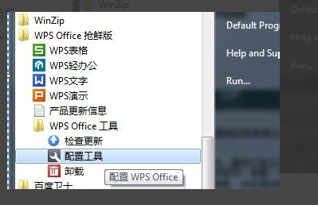
在“配置工具”界面选择“ 开始修复
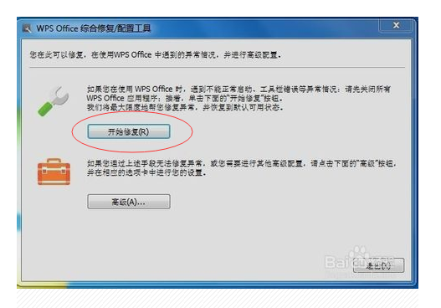
修复完毕后，再点 高级
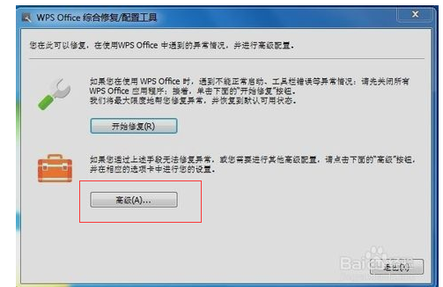
出来的窗口，选择中WPS与第三方软件兼容
